SỞ GIÁO DỤC VÀ ĐÀO TẠO  THANH HÓA  ĐỀ CHÍNH THỨC  Số báo danh  .................................. | KÌ THI CHỌN HỌC SINH GIỎI CẤP TỈNH  NĂM HỌC 2018-2019  Môn thi: TOÁN - Lớp 9 THCS  Thời gian: 150 phút (không kể thời gian giao đề)  Ngày thi: 22 tháng 3 năm 2019  (Đề thi có 01 trang, gồm 05 câu)

Câu I (4,0 điểm).
1. Rút gọn biểu thức 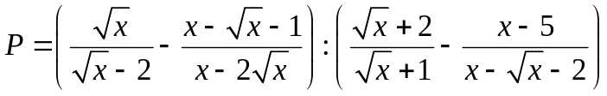, với 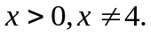
2. Cho 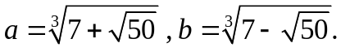 Không dùng máy tính, hãy chứng minh các biểu thức 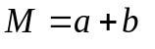và 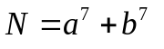có giá trị đều là số chẵn.
Câu II (4,0 điểm).
1. Giả sử 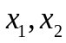là hai nghiệm của phương trình 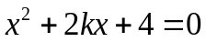 ( k là tham số ).Tìm tất cả các giá trị của k sao cho : 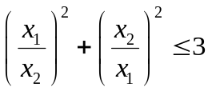
2. Giải hệ phương trình 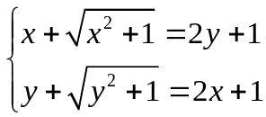
Câu III (4,0 điểm).
1. Tìm nghiệm nguyên của phương trình 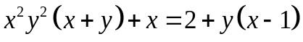
2. Cho 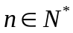. Chứng minh rằng nếu 2n + 1 và 3n + 1 là các số chính phương thì n chia hết cho 40.

Câu IV (6,0 điểm).
Cho đường tròn (O; R) và một điểm A cố định ở bên ngoài đường tròn, OA = 2R. Từ A kẻ các tiếp tuyến AB, AC đến đường tròn (O) ( B, C là các tiếp điểm). Đường thẳng OA cắt dây BC tại I. Gọi M là điểm di động trên cung nhỏ BC. Tiếp tuyến tại M của đường tròn (O) cắt AB, AC lần lượt ở E, F. Dây BC cắt OE, OF lần lượt tại các điểm P, Q.
1. Chứng minh 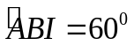 và tứ giác OBEQ nội tiếp.
2. Chứng minh 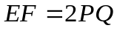
3. Xác định vị trí điểm M trên cung nhỏ BC sao cho tam giác OPQ có diện tích nhỏ nhất. Tính diện tích nhỏ nhất đó theo R.

Câu V (2,0 điểm).
Cho 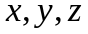 là các số thực dương thỏa mãn 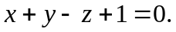 Tìm giá trị lớn nhất của biểu thức :
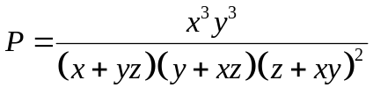

------------- HẾT --------------

SỞ GIÁO DỤC VÀ ĐÀO TẠO  THANH HÓA  ĐỀCHÍNH THỨC | KÌ THI CHỌN HỌC SINH GIỎI CẤP TỈNH  NĂM HỌC 2018-2019  Môn thi: TOÁN – Lớp 9 THCS  Thời gian: 150 phút (không kể thời gian giao đề)  Ngày thi: 22 tháng 3 năm 2019

HƯỚNG DẪN CHẤM VÀ THANG ĐIỂM
(Gồm có 07 trang)
Câu | NỘI DUNG | Điểm
I  4,0 điểm | 1. Rút gọn biểu thức , với | 2
I  4,0 điểm | Với điều kiện 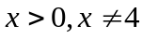, ta có:  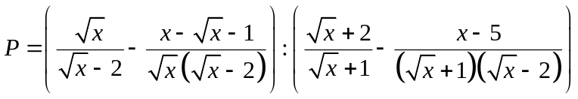 | 0,5
I  4,0 điểm | 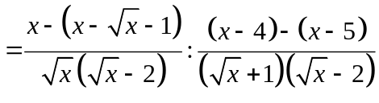 | 0,5
I  4,0 điểm | 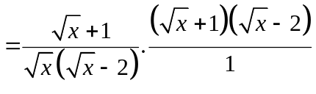 | 0,5
I  4,0 điểm | 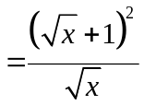  Vậy 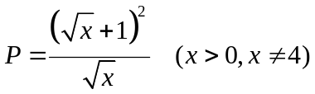 | 0,5
I  4,0 điểm | 2. Cho Không dùng máy tính, chứng minh rằng các biểu thức và có giá trị đều là số chẵn. | 2
I  4,0 điểm | - Chứng minh M là số chẵn  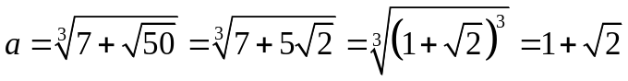 | 0,5
I  4,0 điểm | 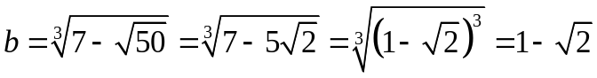) | 0,5
I  4,0 điểm | 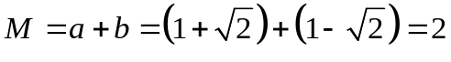 | 0,5
I  4,0 điểm | - Chứng minh N là số chẵn  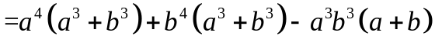  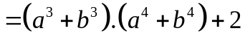  Vây M, N là các số chẵn. | 0,5
Chú ý :
- Học sinh có thể tính M bằng cách đưa về phương trình bậc 3: 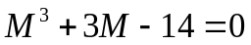, giải ra được nghiệm M = 2. Mỗi ý dưới đây cho 0,5 điểm.
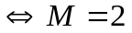vì 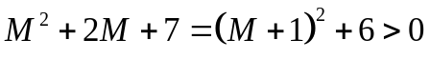
- Học sinh có thể chứng minh N là số chẵn bằng cách đặt :
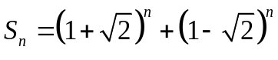 rồi xây dựng công thức 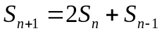để chỉ ra S₇ là số chẵn hoặc có thể khai triển 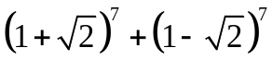để tính N thì đều cho 0,5đ.
II  4,0 điểm | 1. Giả sử là hai nghiệm của phương trình ( k là tham số). Tìm tất cả các giá trị của k sao cho : 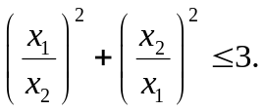 | 2,0
II  4,0 điểm | Vì Phương trình có hai nghiệm nên 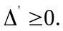  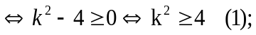Theo hệ thức Vi-et ta có : 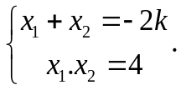 | 0,5
II  4,0 điểm | Do đó :  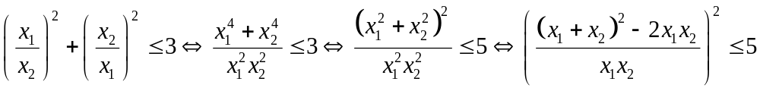 | 0,5
II  4,0 điểm | 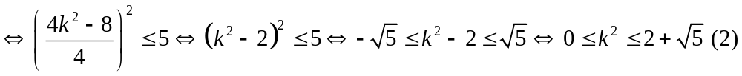 | 0,5
II  4,0 điểm | Từ (1) và (2) suy ra : 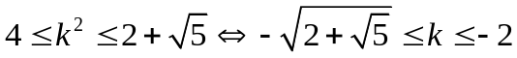 | 0,25
II  4,0 điểm | Hoặc 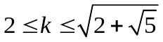  Vậy tất cả các giá trị của k cần tìm là : 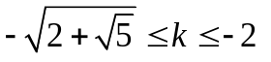và 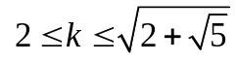 | 0,25
II  4,0 điểm | 2. Giải hệ phương trình 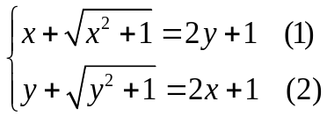 . | 2,0
II  4,0 điểm | Trừ theo vế các phương trình (1) và (2) ta được:  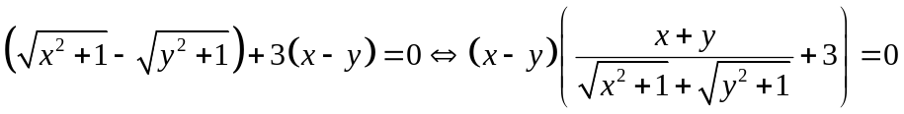 | 0,25
II  4,0 điểm | 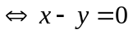 hoặc 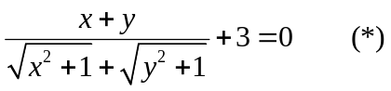 | 0,25
II  4,0 điểm | Trường hợp 1: 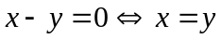. Thay 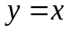 vào (1) ta được phương trình:  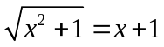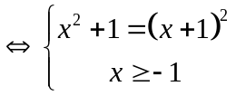 | 0,5
II  4,0 điểm | Giải hệ ta được: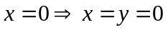. | 0,5
II  4,0 điểm | Trường hợp 2: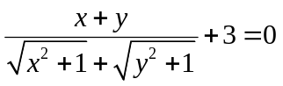.  Xét 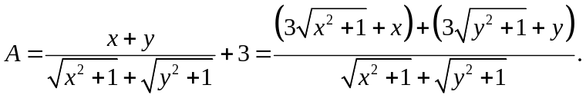  Ta có: .  Tương tự: 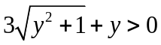  Suy ra: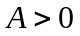. Trường hợp 2 không xảy ra.  Vậy hệ có nghiệm duy nhất: 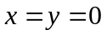. | 0,5
II  4,0 điểm | Cách 2 :  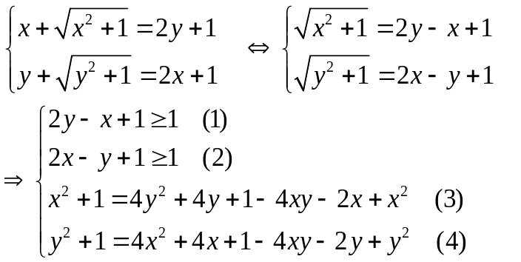 | 0,5
II  4,0 điểm | Trừ theo vế các phương trình (3) và (4) ta được phương trình :  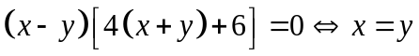 hoặc 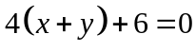 : | 0,5
II  4,0 điểm | Cộng theo vế các bất phương trình (1) và (2) ta được : 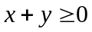, suy ra trường hợp không xảy ra. | 0,5
II  4,0 điểm | Trường hợp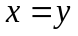 , thay vào (3) ta được:.  Vậy hệ có nghiệm duy nhất: . | 0,5
III  4,0 điểm | 1. Tìm nghiệm nguyên của phương trình . | 2,0
III  4,0 điểm | Đặt  Phương trình (1) trở thành: 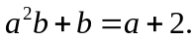 | 0,25
III  4,0 điểm | 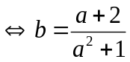 | 0,25
III  4,0 điểm |  | 0,5
III  4,0 điểm |  | 0,5
III  4,0 điểm | Nếu 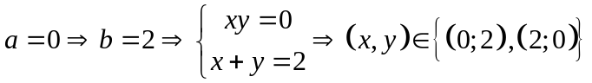  Nếu 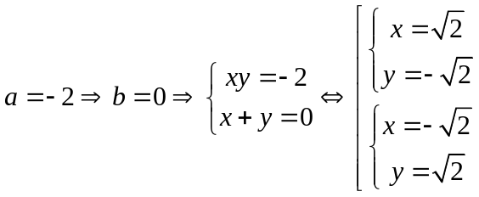 ( loại vì không thỏa mãn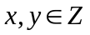)  Nếu 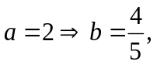 loại vì không thỏa mãn   Vậy nghiệm nguyên (x, y) của phương trình đã cho là: 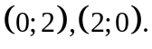 | 0,5
III  4,0 điểm | Cách 2 : Đưa phương trình về dạng : 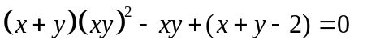  Đặt 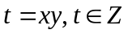 ta được phương trình ẩn t: 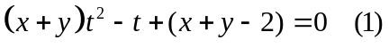  Nếu 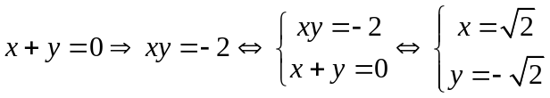 Hoặc 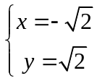 (Loại ) | 0,5
III  4,0 điểm | *) Nếu 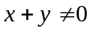, ta có phương trình bậc 2 ẩn t:  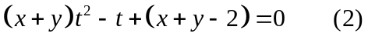  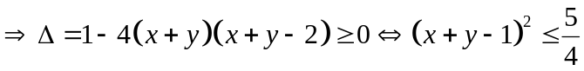 | 0,5
III  4,0 điểm | *) Nếu 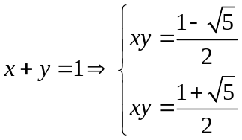 ( loại) | 0,5
III  4,0 điểm | *) Nếu 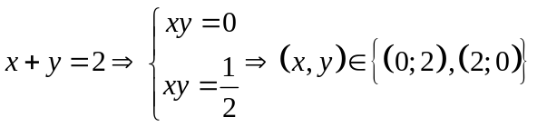 ( thỏa mãn )  Vậy nghiệm nguyên (x, y) của phương trình đã cho là: | 0,5
III  4,0 điểm | 2. Cho . Chứng minh rằng nếu 2n + 1 và 3n + 1 là các số chính phương thì n chia hết cho 40. | 2,0
III  4,0 điểm | Giả sử 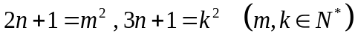 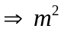là số lẻ 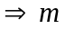là số lẻ. | 0,5
III  4,0 điểm | 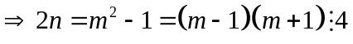 , Suy ra : n chẵn, k lẻ | 0,5
III  4,0 điểm | Vì k là số lẻ nên 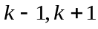 là hai số chẵn liên tiếp và (3, 8) = 1 nên  Từ | 0,5
III  4,0 điểm | Khi chia một số chính phương cho 5 thì số dư chỉ có thể là 0 ; 1 ; 4. Ta xét các trường hợp:  Nếu n chia cho 5 dư 1 thì 2n + 1 chia cho 5 dư 3. ( vô lí )  Nếu n chia cho 5 dư 2 thì 3n + 1 chia cho 5 dư 2. ( vô lí )  Nếu n chia cho 5 dư 3 thì 2n + 1 chia cho 5 dư 2. ( vô lí )  Nếu n chia cho 5 dư 4 thì 3n + 1 chia cho 5 dư 3. ( vô lí )  Vậy 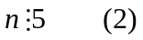  Vì (5, 8) = 1 nên từ (1) và (2) suy ra n chia hết cho 40. | 0,5
IV  6,0 điểm | Cho đường tròn (O; R) và một điểm A cố định ở bên ngoài đường tròn, OA = 2R. Từ A kẻ các tiếp tuyến AB, AC đến đường tròn (O) ( B, C là các tiếp điểm). Đường thẳng OA cắt dây BC tại I. Gọi M là điểm di động trên cung nhỏ BC. Tiếp tuyến tại M của đường tròn (O) cắt AB, AC lần lượt ở E, F. Dây BC cắt OE, OF lần lượt tại các điểm P, Q.  1. Chứng minh và tứ giác OBEQ nội tiếp.  2. Chứng minh  3. Xác định vị trí điểm M trên cung nhỏ BC sao cho tam giác OPQ có diện tích nhỏ nhất. Tính diện tích nhỏ nhất đó theo R.
IV  6,0 điểm | 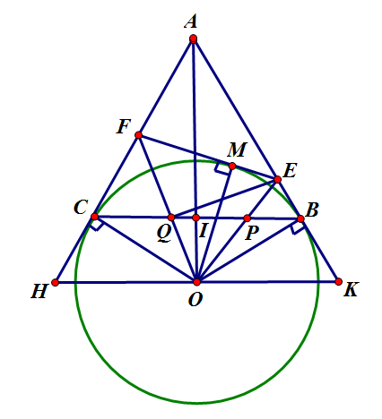
IV  6,0 điểm | 1. Chứng minh và tứ giác OBEQ nội tiếp. | 2,0
IV  6,0 điểm | Từ tính chất của hai tiếp tuyến cắt nhau, suy ra :   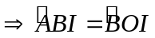 ( vì cùng phụ với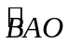 ). | 0,5
IV  6,0 điểm | 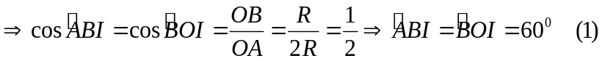 | 0,5
IV  6,0 điểm | Từ tính chất của hai tiếp tuyến cắt nhau suy ra OF, OE lần lượt là các tia phân giác của các góc COM và MOB. Suy ra: | 0,5
IV  6,0 điểm | Từ (1) và (2) suy ra : 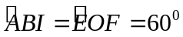 hay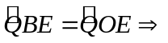Tứ giác OBEQ nội tiếp. | 0,5
IV  6,0 điểm | 2. Chứng minh . | 2,5
IV  6,0 điểm |  ( cùng chắn cung OB của đường tròn (OBEQ) ).   ( tính chất hai tiếp tuyến cắt nhau ).  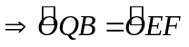 hay 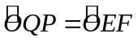 | 0,5
IV  6,0 điểm | 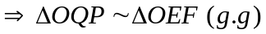 (vì có là góc chung) 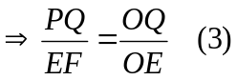 | 0,5
IV  6,0 điểm | Vì tứ giác OBEQ nội tiếp và 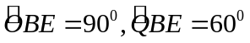 nên:  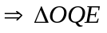 vuông tại Q và 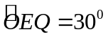. | 0,5
IV  6,0 điểm | 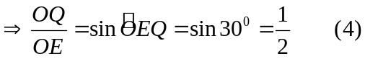 | 0,5
IV  6,0 điểm | Từ (3) và (4) suy ra : 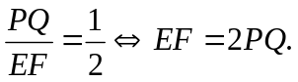 | 0,5
IV  6,0 điểm | 3. Xác định vị trí điểm M trên cung nhỏ BC sao cho tam giác OPQ có diện tích nhỏ nhất. Tính diện tích nhỏ nhất đó theo R. | 1,5
IV  6,0 điểm | Cách 1: Vì 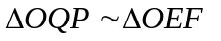theo tỉ số đồng dạng 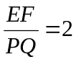 nên  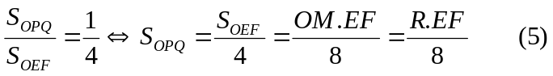. | 0,5
IV  6,0 điểm | Kẻ qua O một đường thẳng vuông góc với OA, cắt AC, AB theo thứ tự tại H, K. Ta có:  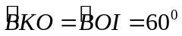 ( Vì cùng phụ với )  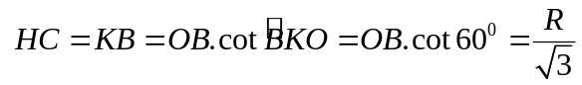  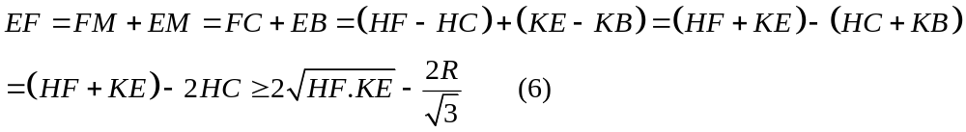 | 0,5
IV  6,0 điểm | Mặt khác ,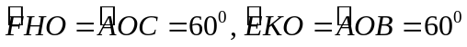nên dễ chứng minh được 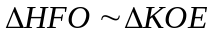 ( vì cùng đồng dạng với tam giác OFE)  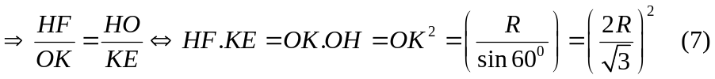 | 0,25
IV  6,0 điểm | Từ (5), (6), (7) suy ra : 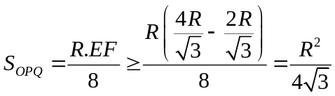  Dấu “ = ” xảy ra khi và chỉ khi là điểm chính giữa cung BC.  Vậy để tam giác OPQ có diện tích nhỏ nhất thì M là điểm chính giữa cung nhỏ BC. Giá trị nhỏ nhất bằng 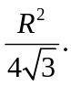 | 0,25
IV  6,0 điểm | Cách 2: Vì theo tỉ số đồng dạng nên | 0,5
IV  6,0 điểm | Sử dụng công thức : Hê-Rông. Tính diện tích S của tam giác có độ dài ba cạnh a, b, c.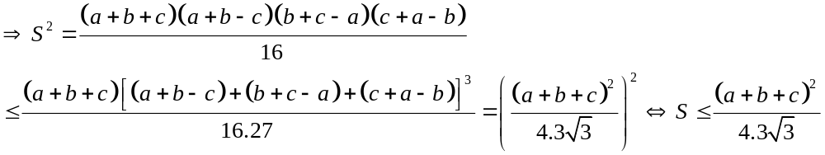 | 0,5
IV  6,0 điểm | 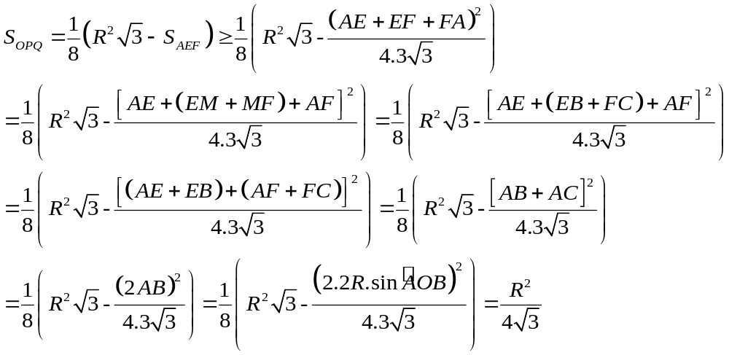 | 0,5
V  2,0 điểm | Cho là các số thực dương thỏa mãn Tìm giá trị lớn nhất của biểu thức : | 2,0
V  2,0 điểm | Cách 1 : Ta có  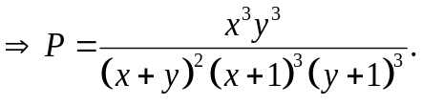 | 0,5
V  2,0 điểm | Vì 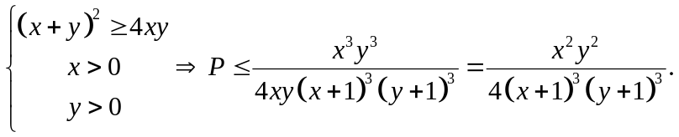 | 0,5
V  2,0 điểm | Áp dụng bất đẳng thức AM – GM cho ba số thực dương, ta có: 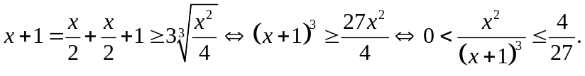  Tương tự: 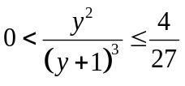. | 0,5
V  2,0 điểm | 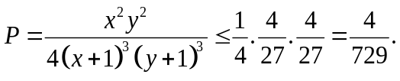Dấu “ = ” xảy ra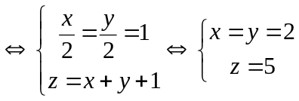  Vậy 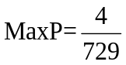, đạt được tại 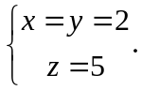 | 0,5
V  2,0 điểm | Cách 2 :  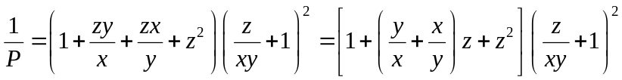  Vì 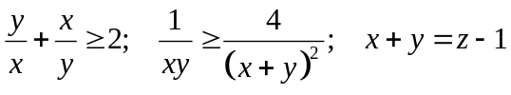 nên: | 0,5
V  2,0 điểm | 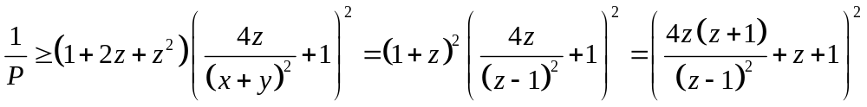 | 0,5
V  2,0 điểm | 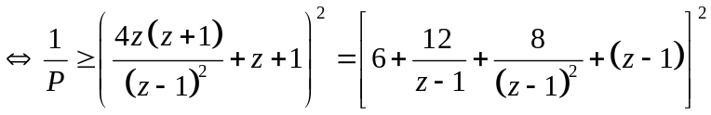 | 0,5
V  2,0 điểm | Đặt 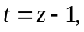  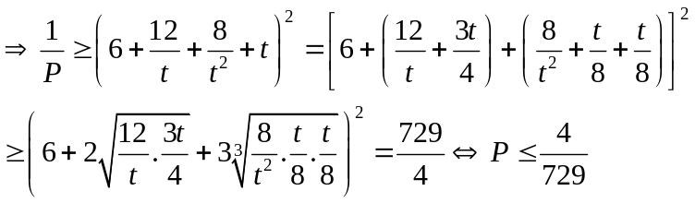  Dấu “ = ” xảy ra  Vậy , đạt được tại | 0,5
---------- Hết ------------
Chú ý:- Các cách làm khác nếu đúng vẫn cho điểm tối đa, điểm thành phần giám khảo tự phân chia trên cơ sở tham khảo điểm thành phần của đáp án.
- Đối với Câu IV (Hình học): Không vẽ hình, hoặc vẽ hình sai cơ bản thì không chấm.
- Các trường hợp khác tổ chấm thống nhất phương án chấm.

